OriginZero Job Interview

İlk 4 soruyu Türkçe/İngilizce yanıtlayabilirsiniz. 5. ve 6. soruların cevapları İngilizce beklenmektedir. Ekip arkadaşlarımızla tanışmayı dört gözle bekliyoruz. Görüşmek üzere.

1. **What is the IoT project that you want to create if you had the chance. If you had a chance to create an IoT project, what would it be?**

*Smart grid’e veri toplamak ve kullanıcıların tüketimini gözlemleyip harici olarak ayarlama yaparak hem elektrik tüketiminde tasarruf hem de veri toplama amacıyla çalışacak akıllı sigorta kutusu.*

1. **What do you think are the 3 most important qualities that a code must have? Ex. Sustainability, readability, reliability, testability, having less code line etc.**

*Bir kodun sahip olması gereken en önemli 3 özellik sizce nedir? Örnek; Sürdürülebilirlik, okunabilirlik, güvenilirlik, teste yatkınlık, daha az satıra sahip olması vb.*

*Taşınabilirlik : Yazılan kod başka bir system üzerinde çalıştırılacağı vakit application tarafına hiç dokunulmadan, sadece donanım soyutlama tarafında yapıalcak değişikliklerle sistemde çalışabilmelidir.*

*Verimlilik : Eğer kod gömülü bir sistemde çalışacaksa daha hızlı ve daha az bellek yeri kaplayarak çalışması en optimal durumdur.*

*Okunabilirlik : Kod üzerinde diğer kişilerinde geliştirme yapabilmesi için kodların anlaşılır olmaso gereklidir.*

1. **What is "Low code”? What are the differences between “Low Code” and “No Code”? Do you think it contributes to automation process? If so, what are they?**

*Low code nedir? No-code ile arasındaki fark nedir? Otomasyon sürecine bir katkısı olduğunu düşünüyor musunuz? Varsa sizce ne gibi katkıları var?*

*Low code : Kod yazma eylemini azaltıp bunun yerine interaktif arayüzlerde akış şemalarının oluşturulup, kod kısmının program tarafında arka planda oluşturulmasıdır.*

*No-Code adından da anlaşılabileceği gibi hiç kod olmayan arayüzlerdir. Low-Code da ise programcı aralara kendi kodlarını ekleyebilir.*

*Bana göre herhangi bir dilin syntaxını bilmeden sadece algoritma kurup kod çıktısını almak güzel bir şey fakat burda bu çıktıyı verecek systemin ne kadar efektif olduğu tartışılmalıdır.*

*Oluşturulan kod projedeki gereklilikleri karşılar mı tartışılmalıdır. Prototipleme süreçlerini hızlandırabilir ama son üründe bence kesinlikle No-Code yerine Low-Code ya da bir programcının kod yazması tercih edilmelidir ki system en efektif şekilde çalışsın.*

1. **How can you ensure the security of the serial communication protocols? Why?**

*Seri haberleşme protokollerinde güvenliği nasıl sağlarsınız? Neden?*

* *ACK eklemek*
* *CRC eklemek*
* *Şifreleme yapmak*

*Seri haberleşme hatları, parallel haberleşme hatlarına göre daha kolay izlenebilir. Seri hattan direct olarak iletilen data geçer. Bu veriler önemli bir bilgi taşıyor olabilir ve bundan dolayı dışarıdan başka bir kaynağın bu verileri görmesi istenmeyebilir. Dışarıdan veriyi izleyen kaynak bu veriyi taklit ederek alıcıyı kandırabilir, brute-force yaparak trafiğe neden olabilir.*

1. **Think about 3 hazards & risks that can be encountered by customer while using real time industrial IoT device and explain software solutions for these issues.**

* Disconnection from network : When system disconnects from network, it can be process a saved disconnection steps and hardware output .(Led indicator, caution buzzer). This can be solve with creating a disconnection statement option in code and saving data to send back when connected.
* RF transmit faults : I usually solve this problem by adding ACK to RF systems.

When receiver receives data then it sends OK to tell message is received successfully to transmitter. I also add RF systems beacon message. This is for couple RF product.

By adding this beacon, RF products check for fault in RF transmission or other system is OK.

* Error : Sometimes system could be stuck in error state. I add software reset when errors occurs frequently or code is stucked.

1. **What is System Identification Methodology in Control Systems? Compare at least 2 estimation models such as Nonlinear and State-Space. Do you ever used Matlab System Identification Toolbox?**

* I don’t have enough control systems knowledge to answer this questions. I have never used matlab system identification toolbox.
* All I know is when there is a nonlinear model it has feedback (error rate etc.) and it is close loop. Output data affects input.
* State space has all the states of model. State space model is preferred when system is very complex.

1. **Please look at the attach file which named “question.c”**

**1-**

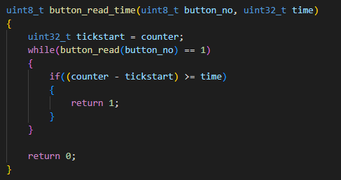

**Uint8_t button_read_time() fonksiyonununda butona basıldığında timeoutun dolması beklenerek return sağlanıyor. Timeoutun beklenmesi süreyi arttırır. Bundan dolayı timeout control edilirken if bloklarıyla buton okuması yapıp bu okumayı return ederek fonksiyona çıkış vermek daha mantıklı olur. Oluşturduğum mantık aşağıdadır. Timeout control edilirken okuma yapılır ve return ile button_read_time() fonksiyonundan çıkış sağlanır. Eğer timeout gerçekleşirse while içerisindeki hiçbir fonksiyona dallanmaz ve fonksiyon return olarak 99 döndürür. Burada en mantıklısı bir enum yapısı ile PIN_HIGH, PIN_LOW ve PIN_TIMEOUT gibi tanımlamalar ile control eklenmesidir.**

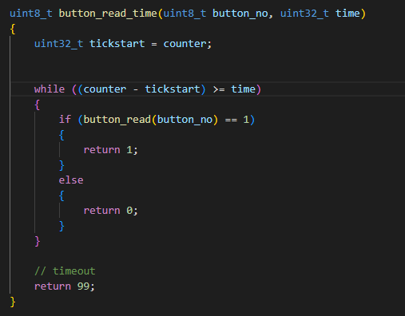

**2-**

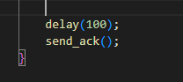

**While içersindeki delay fonksiyonu sistemi boşuna beklemeye alıyor. Delay kaldırılıp yerine buton okuma sırasında butondan elin çekilmesini bekleyecek fonksyion eklenirse asıl kod daha hızlı çalışır. Burada send_ack() fonksiyonunun buton okumaya 0ms ve ardından 100ms delay eklendiğini varsayıp saniyede 10 defa yapılması gerektiğini çıkarttım. Kesme fonksiyonu içerisine bunu dikkate alarak koyacağım.**

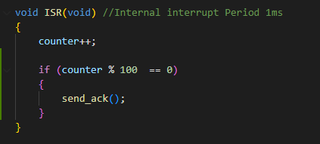

**3-**

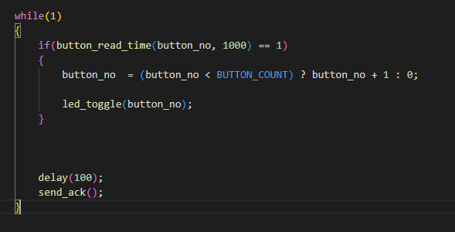

**Yukarıda bahsettiğim nedenlerden dolayı da buton okumayı aşağıdaki gibi yaptım.**

